C14190043

Radya P. B.

**Laporan Pembuatan Object 3D “Wand”**

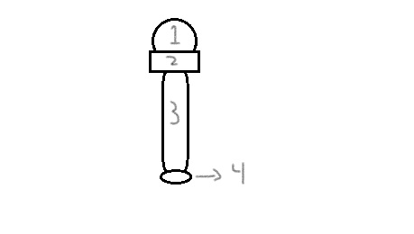

Gambar 1.1 sketch object “Wand”

Sebelum memulai membuat object dalam C#, sebelumnya dibuat terlebih dahulu sketch object sederhana. Sketch di atas adalah gambaran object yang akan dibuat dalam C#. Object nomor 1 berbentuk bola. Object nomor 2 berbentuk box (cuboid). Object nomor 3 berbentuk silinder. Object 4 berbentuk ellipsoid.

Pembuatan Object:

Setelah sketch dibuat, pertama harus membuat masing-masing object ke dalam C#. Untuk object no. 1, masukkan posisi, kemudian radius, dan setelah itu masukkan ke dalam rumus parametric representation dari bola. Untuk object no. 2, dibuat 8 titik terlebih dahulu, kemudian sisinya diberi segitiga untuk mengisi bentuknya. Untuk object no. 3 dan no. 4, lakukan langkah yang sama dengan object no. 1, hanya berbeda di langkah terakhir yaitu masukkan ke rumus parametric representation dari tabung dan ellipsoid.

Rumus parametric representation:

Bola:

* X = Radius * cos(v) * cos(u)
* Y = Radius * cos(v) * sin(u)
* Z = Radius * sin(v)

$-π <u<π$

$-π/2<v<π/2$

Tabung:

* X = Radius * cos(u)
* Y = Radius * sin(u)
* Z = Radius * v

$-π<u<π$

$0 <v<height$

Ellipsoid:

* X = Radius * cos(v) * cos(u)
* Y = Radius / 2 * cos(v) * sin(u)
* Z = Radius * sin(v)

$-π <u<π$

$-π/2<v<π/2$

Dalam C#:

Bola:

for (float u = -_pi; u <= _pi; u += _pi / 30)

{

for (float v = -_pi / 2; v < _pi / 2; v += _pi / 30)

{

temp_vector.X = _positionX + _radius * (float)Math.Cos(v) * (float)Math.Cos(u); //x

temp_vector.Y = _positionY + _radius * (float)Math.Cos(v) * (float)Math.Sin(u); //y

temp_vector.Z = _positionZ + _radius * (float)Math.Sin(v); //z

vertices.Add(temp_vector);

++_index;

}

}

Silinder:

for (float u = -_pi; u <= _pi; u += _pi / 30)

{

for (float v = 0; v < height; v += _pi / 30)

{

temp_vector.X = _positionX + _radius * (float)Math.Cos(u); //x

temp_vector.Y = _positionY + _radius * v; //z

temp_vector.Z = _positionZ + _radius * (float)Math.Sin(u); //y

vertices.Add(temp_vector);

++_index;

}

}

Ellipsoid:

for (float u = -_pi; u <= _pi; u += _pi / 30)

{

for (float v = -_pi / 2; v < _pi / 2; v += _pi / 30)

{

temp_vector.X = _positionX + _radius * (float)Math.Cos(v) * (float)Math.Cos(u); //x

temp_vector.Y = _positionY + _radius / 2 * (float)Math.Cos(v) * (float)Math.Sin(u); //y

temp_vector.Z = _positionZ + _radius * (float)Math.Sin(v); //z

vertices.Add(temp_vector);

++_index;

}

}

Setelah masing-masing object terbuat, posisi dari masing-masing object akan diatur sehingga menjadi 1 sesuai sketch dari object. Karena menggunakan Mesh, pengaturan posisi object sangatlah mudah. Kita hanya perlu mengganti 3 value pertama dalam function yang ada di Mesh. Contohnya:

box.createBoxVertices(0.0f, -0.5f, 0.0f, 0.4f, 0.2f, 0.4f);

Pada contoh di atas, 3 value pertama merupakan koordinat x y z dari object, sedangkan 3 value selanjutnya adalah panjang masing-masing x y z dari balok.

cylinder.createCylinderVertices(0.0f, -0.4f, 0.0f, 0.15f, 8.0f);

Pada contoh di atas, 3 value pertama merupakan koordinat x y z dari object, sedangkan 3 value selanjutnya adalah radius dan tinggi dari silinder.

Proses pembuatan object hingga tahap di atas terlihat pada file “Object3D_Wand.mkv”

Animasi:

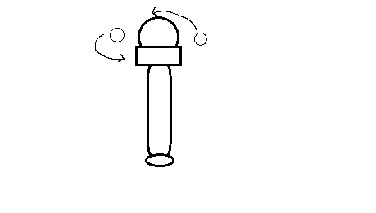

Gambar 1.2 Sketch animasi “Wand”

Pada sketch di atas, terdapat 2 bola kecil yang mengelilingi bola di object utama. Hal ini dapat dicapai dengan menambah 2 object bola yang berada pada axis y dan z yang sama dengan bola pertama, mengubah axis x, dan mengubah radius kedua bola, serta menambahkan rotasi di axis y dari kedua bola tersebut.

Code:

Bola pertama (dalam Window.cs):

circle.createCircleVertices(0.0f, -0.75f, 0.0f, 0.25f);

Bola kecil yang mengelilingi (dalam Window.cs):

circle2.createCircleVertices(0.5f, -0.75f, 0.0f, 0.05f);

circle3.createCircleVertices(-0.5f, -0.75f, 0.0f, 0.05f);

Rotasi (dalam Mesh.cs):

public void rotateY2()

{

transform = transform * Matrix4.CreateRotationY(MathHelper.DegreesToRadians(0.1f));

}

Garis Bezier:

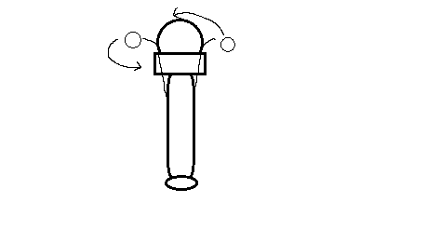

Gambar 1.3 Object “Wand” final sketch

Untuk menyelesaikan object, ditambah semacan lengan di samping bola yang akan dibuat menggunakan garis Bezier. Untuk menambahkan garis Bezier, hanya perlu memasukkan code dan koordinat dari masing-masing titik sehingga membentuk garis yang diinginkan.

Object yang telah jadi dapat dilihat dalam file “Object3D_Wand_Final.mkv”